Похожие задания мы с вами выполняли. Попробуй вспомнить и выполнить без ошибок.

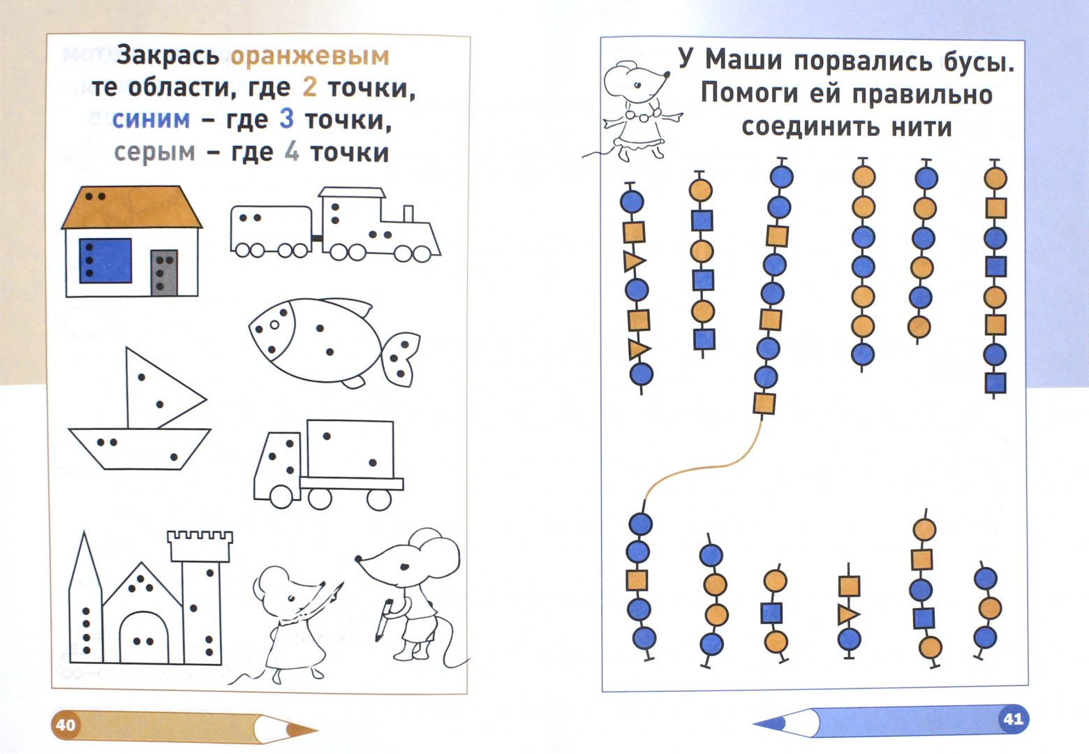

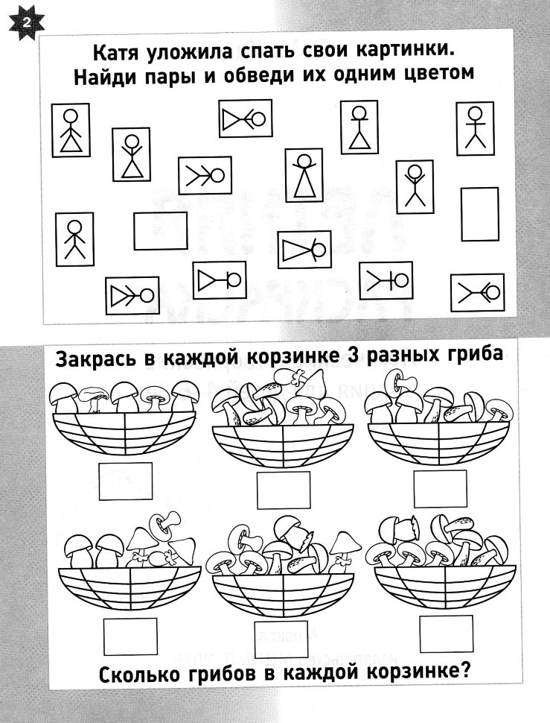
Готовые работы сфотографируйте и пришлите в группу WhatsApp или на Электронную почту shurochka68@mail.ru
Если возникли вопросы пишите на номер 89600822911

